METODOLOGIA E IMPACTOS DO CONCURSO “MELHOR CERVEJA ESTUDANTIL” NO EAD DA UNICESUMAR
METHODOLOGY AND IMPACTS OF THE "BEST STUDENT BEER" CONTEST IN UNICESUMAR'S DISTANCE EDUCATION
Amanda Gouveia Mizuta – Unicesumar; Evandro Ribeiro Machado Filho – Unicesumar; Maycon Vinicius de Senna Ribeiro – Unicesumar; Graciela Lucca Braccini – Unicesumar; Andrea Cristina Shima Da Motta – Unicesumar
<amanda.mizuta@unicesumar.edu.br>, <evandro.filho@unicesumar.edu.br>, <maycon.senna@unicesumar.edu.br>, <graciela.braccini@unicesumar.edu.br>, <andrea.motta@unicesumar.edu.br>

Resumo. O “Concurso da Melhor Cerveja Estudantil” da Unicesumar EaD é um evento online anual, que conecta teoria e prática com o objetivo de desenvolver habilidades técnicas e preparar os alunos de Tecnologia de Produção de Cerveja para os desafios e oportunidades no mercado cervejeiro. É dividido em quatro etapas: divulgação, produção, avaliação e premiação. O concurso permite que os participantes produzam cervejas dentro de estilos específicos e as amostras são avaliadas por uma banca profissional e os vencedores são anunciados em uma cerimônia online. Os resultados demonstram alto engajamento e qualidade das amostras, com feedback detalhado promovendo aperfeiçoamento contínuo.
Palavras-chave: produção cervejeira; educação a distância; metodologias ativas; concurso estudantil; ensino prático.
Abstract. The "Best Student Beer Contest" of Unicesumar EaD is an annual online event that connects theory and practice with the goal of developing technical skills and preparing students of Beer Production Technology for challenges and opportunities in the brewing market. It is divided into four stages: publicity, production, evaluation, and awards. The contest allows participants to produce beers within specific styles, and the samples are evaluated by a professional panel. The winners are announced in an online ceremony. The results demonstrate high engagement and quality of the samples, with detailed feedback promoting continuous improvement.

Key words: brewing production; distance education; active methodologies; student contest; practical learning.

1 Introdução
O crescente interesse por cervejas artesanais de alta qualidade tem levado instituições de ensino a oferecer cursos especializados em produção de cerveja, alinhando a formação acadêmica às demandas de um mercado em plena expansão. A cerveja, uma das bebidas alcoólicas mais antigas e populares do mundo, ocupa atualmente o terceiro lugar entre as bebidas mais consumidas globalmente, atrás apenas da água e do chá (Oliver, G., 2020). Este movimento tem incentivado a exploração criativa de novos ingredientes, como cereais, frutas e especiarias, por parte dos fabricantes (Villacreces, Blanco & Isabel Caballero, 2022).
No universo cervejeiro, iniciativas como a American Homebrewers Association (AHA), fundada em 1978, desempenharam um papel crucial na popularização da produção caseira nos Estados Unidos. Desde 1983, eventos como o Great American Beer Festival têm incentivado amadores e profissionais, destacando a importância da competição como ferramenta de inovação, estabelecimento de padrões de qualidade e fortalecimento de redes colaborativas (Villacreces, Blanco & Isabel Caballero, 2022).
Inspirando-se nesse modelo, o Concurso da Melhor Cerveja Estudantil da Unicesumar EaD emerge como uma iniciativa que vai além da sala de aula virtual. O evento oferece aos alunos não apenas a oportunidade de aplicar conhecimentos teóricos na prática, mas também de se destacarem como futuros profissionais em um mercado competitivo. A competição estimula a criatividade, a inovação e a experimentação de novas técnicas de produção, funcionando como uma vitrine para talentos emergentes.
Mais do que um exercício acadêmico, o concurso posiciona os alunos como protagonistas de suas próprias formações, atraindo aqueles que desejam transformar suas paixões em oportunidades concretas de reconhecimento e crescimento profissional. Este artigo analisa a metodologia, os impactos educacionais e o papel estratégico do concurso como um diferencial no ensino a distância e na formação de futuros cervejeiros.

2 Desenvolvimento
O “Concurso da Melhor Cerveja Estudantil” da Unicesumar EaD é uma competição anual, realizada de forma 100% online, aberta a todos os alunos matriculados no curso de Tecnologia em Produção de Cerveja. A metodologia utilizado foi baseada no Concurso Brasileiro de Cervejas (2024), com adaptações. O evento foi projetada para integrar teoria e prática, utilizando o Ambiente Virtual de Aprendizagem (Studeo) e plataformas digitais para garantir ampla comunicação e participação dos estudantes. O evento segue uma estrutura metodológica composta por quatro períodos:

2.1 Primeiro Período: Divulgação e Inscrições

A equipe organizadora inicia o processo com a divulgação do edital, que contém todas as regras do concurso, incluindo o cronograma e o link para inscrição. Para recepcionar os participantes, é realizada uma sessão ao vivo explicativa via YouTube, na qual são apresentadas todas as diretrizes do evento. Os inscritos escolhem entre duas categorias, definidas de acordo com seu nível de experiência: Cervejeiro Iniciante e Produção Caseira. Na categoria Cervejeiro Iniciante, os participantes devem produzir uma Cream Ale, enquanto na Produção Caseira, a cerveja a ser elaborada é uma Vienna Lager. As diretrizes abordam detalhes essenciais, como o funcionamento do concurso, os critérios de avaliação e o modo de envio das amostras.

2.2 Segundo Período: Planejamento, Produção e Envio das Amostras

Nesta etapa, os participantes planejam e produzem suas cervejas de acordo com o estilo definido para suas respectivas categorias. Para auxiliá-los no processo, a equipe do curso promove aulas ao vivo com especialistas renomados, abordando aspectos técnicos e práticos do universo cervejeiro. Além disso, são realizados encontros para esclarecimento de dúvidas e fornecimento de orientações adicionais.
A responsabilidade pela produção, pelo acondicionamento e pelo envio das amostras é inteiramente dos participantes. Todas as cervejas devem ser enviadas para a sede da Unicesumar, em Maringá – PR, onde são armazenadas sob refrigeração (4ºC) até a etapa de avaliação. O curso é ofertado em diversos polos da instituição no Brasil, e todos os alunos podem participar. Os custos logísticos, incluindo produção, embalagem e frete, são arcados pelos próprios estudantes. Para garantir que as amostras cheguem intactas para avaliação, recomenda-se o uso de proteção adequada, como plástico bolha, isopor e papel craft, minimizando riscos de danos durante o transporte.

2.3 Terceiro Período: Avaliação das Cervejas

Após o recebimento das amostras, todas são armazenadas em refrigeradores a 4ºC para garantir a preservação de suas características sensoriais. A avaliação é realizada por um painel de quatro especialistas, seguindo as diretrizes do Beer Judge Certification Program (BJCP, 2021). O julgamento ocorre com base em uma súmula de avaliação oficial, considerando critérios como aparência, aroma, sabor, sensação na boca e impressão geral. Além desses aspectos, são analisados critérios secundários, como inspeção da garrafa e a identificação de possíveis off-flavors. A degustação é conduzida em duplas de avaliadores, que atribuem notas específicas a cada critério. Em caso de empate, uma análise final é realizada para definir o vencedor.

2.4 Quarto Período: Premiação e Feedback

Na etapa final, os organizadores consolidam os resultados e organizam uma cerimônia online para anunciar os vencedores e premiar os destaques de cada categoria. Além dos troféus e prêmios físicos, cada participante recebe uma ficha de avaliação detalhada, contendo feedback técnico sobre sua produção, promovendo um aprendizado contínuo. Essa metodologia assegura que o evento não seja apenas uma competição, mas uma experiência formativa completa, permitindo aos alunos aplicar conhecimentos teóricos, interagir com profissionais renomados e receber orientações práticas sobre os desafios do setor cervejeiro.

3 Apresentação e Discussão dos Resultados
Os resultados do 4º Concurso da Melhor Cerveja Estudantil evidenciam um bom engajamento dos participantes ao longo das etapas. Os participantes tiveram acesso a momentos de interação ao vivo, incluindo uma sessão explicativa inicial (Figura 1), que esclareceu o regulamento, o cronograma e eventuais dúvidas. Durante o período de produção, as aulas com especialistas (Figura 2) foram essenciais para ampliar o repertório técnico dos alunos, abordando tanto técnicas avançadas de produção quanto tendências de mercado.
A participação nas aulas ao vivo e nas sessões de orientação contou com 69% dos alunos inscritos envolvidos ativamente nessas atividades. No entanto, a taxa de conclusão do concurso foi de 46%, indicando que quase metade dos inscritos enfrentaram desafios para finalizar todas as etapas, o que reforça a necessidade de estratégias que auxiliem na organização e no cumprimento dos prazos.
A qualidade das amostras enviadas foi um dos destaques do concurso. A avaliação foi conduzida por um painel de quatro especialistas, utilizando as diretrizes do Beer Judge Certification Program (BJCP, 2021). Os critérios de análise incluíram aparência, aroma, sabor, sensação na boca e impressão geral, além de aspectos secundários, como inspeção da garrafa e identificação de off-flavors. As notas foram atribuídas em uma escala de 0 a 50, com variações médias entre 20 e 42,5. Embora tenha sido observada uma diferença no nível técnico das produções, a maioria das amostras atingiu um padrão elevado, demonstrando a capacidade dos participantes de aplicar os conhecimentos adquiridos ao longo do curso. Algumas cervejas obtiveram nota baixa devido à contaminação, o que impossibilitou sua avaliação, reforçando a importância do controle de qualidade no processo de produção.

Figura 1. Primeira live do 4º Concurso da Melhor Cerveja Estudantil, com os professores do curso de Tecnologia de Produção Cervejeira
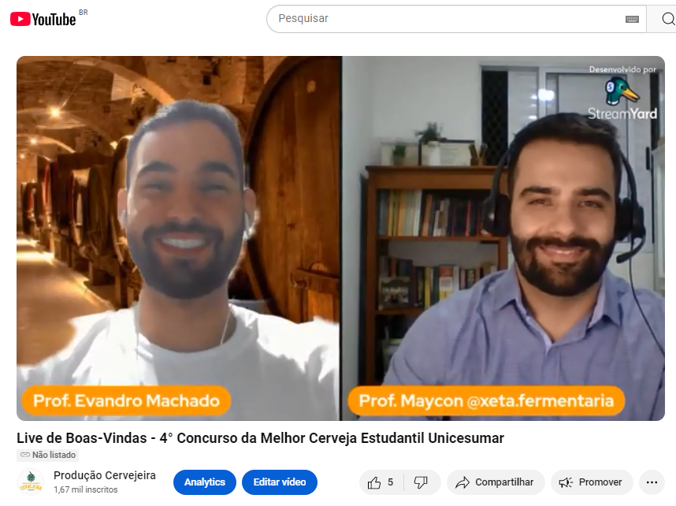
Fonte: Canal Produção Cervejeira (2024)

Figura 2. Bate-papo com especialista em produção de cervejas artesanais
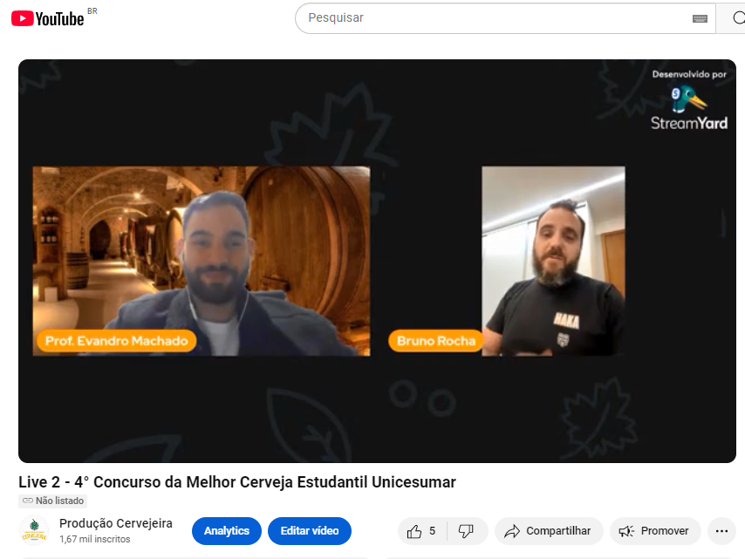
Fonte: Canal Produção Cervejeira (2024)
O feedback detalhado dos avaliadores foi um dos diferenciais do concurso, permitindo que os participantes recebessem uma devolutiva técnica sobre suas produções. Apesar da ausência de dados quantitativos sobre a percepção dos alunos em relação a esse retorno, a análise qualitativa indica que essa etapa contribuiu significativamente para o aprendizado, possibilitando uma compreensão mais profunda dos aspectos a serem aprimorados. Além disso, a participação em aulas com especialistas foi fundamental para a ampliação do repertório técnico dos alunos, abordando desde técnicas avançadas de produção até tendências do mercado de alimentos e bebidas.
Mesmo sem um levantamento formal sobre a satisfação dos participantes após o concurso, o engajamento dos alunos participantes e a qualidade das amostras enviadas demonstram o impacto positivo da experiência na formação dos alunos. O concurso se consolidou como uma ferramenta pedagógica eficaz, promovendo a integração entre teoria e prática e estimulando o desenvolvimento de habilidades essenciais para a atuação no setor cervejeiro. A experiência imersiva proporcionada pela atividade reafirma a relevância de iniciativas acadêmicas que aproximam os estudantes das demandas reais do mercado, incentivando a criatividade, o pensamento crítico e a inovação no campo da produção cervejeira.

4 Considerações Finais
O “Concurso da Melhor Cerveja Estudantil” da Unicesumar EaD demonstrou ser uma ferramenta pedagógica inovadora e eficaz, que vai além de um simples evento competitivo. Sua estrutura metodológica, proporciona aos estudantes uma vivência prática alinhada ao aprendizado teórico, além de incentivar a criatividade, o empreendedorismo e a inovação. Ao longo do concurso, os alunos puderam aplicar os conhecimentos adquiridos nas disciplinas do curso e interagir com profissionais renomados da área, ampliando seu repertório técnico e desenvolvendo competências essenciais para a atuação no mercado cervejeiro. A experiência de produzir uma cerveja, submetê-la a uma avaliação criteriosa e receber feedback detalhado dos avaliadores é fundamental para consolidar o aprendizado e estimular o aperfeiçoamento contínuo. Além disso, o evento destacou a importância da conexão entre educação e mercado, preparando os participantes para desafios reais e promovendo o protagonismo estudantil. O concurso não apenas fortalece o vínculo entre os estudantes e a instituição, mas também contribui para a formação de profissionais mais qualificados, capacitados e confiantes para atuarem no dinâmico setor de produção cervejeira.

Referências

BEER JUDGE CERTIFICATION PROGRAM (BJCP). Guia de Estilos de Cerveja – Versão 2021. Disponível em: https://www.bjcp.org/wp-content/uploads/2013/10/bjcp-2021-pt-br-1.1.pdf. Acesso em: 5 de Março de 2025.

CONCURSO BRASILEIRO DE CERVEJAS (CBC). Regulamento oficial. 2025. Disponível em: https://firebasestorage.googleapis.com/v0/b/beer-awards-platform.appspot.com/o/competition_rules%2Fconcurso-brasileiro-de-cervejas-2025_rules.pdf?alt=media&token=8636d500-5185-48f9-95d3-80cc1b4a96b0. Acesso em: 5 de Março de 2025.

OLIVER, Garrett. O Guia Oxford da Cerveja. São Paulo: Blucher, 2020.

PRODUÇÃO CERVEJEIRA UNICESUMAR. Canal Produção Cervejeira Unicesumar. Disponível em: https://www.youtube.com/@ProducaoCervejeiraUnicesumar. Acesso em: 5 de Março de 2025.

SALVADOR VILLACRECES, Carlos A.; BLANCO, Isabel; CABALLERO, [Nome completo do autor]. Developments and characteristics of craft beer production processes. Food Bioscience, v. 45, 2022. Disponível em: https://doi.org/10.1016/j.fbio.2021.101495. Acesso em: 1 de dezembro de 2024.

